FICHE BILAN

Titre de l’action : Festival Country
Date : 29/07/2023 Durée : 10h30/2h00
Nombre : 20 Bénévoles/ 3 Groupes d’artistes/ Environ 600 pers.
Lieu : Gray (Halle Sauzay)
Public : Accessible à tous
Participation financière : ◻ OUI ✓ NON
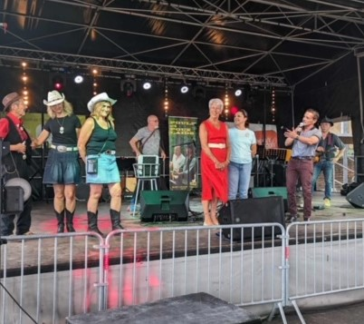
OBJECTIFS :
1/ Faire découvrir une culture, un art à la population grayloise et à l’ensemble du bassin graylois
2/ Valoriser l’atelier country de Cap’Gray
3/ Programmer une nouvelle manifestation dans la saison culturelle grayloise

Points forts de l’action | - Mixité générationnelle  - Une ambiance festive et conviviale  - Retour positif du public  - Groupe d’artistes entrainant et participation dansante du public
Points à améliorer | - Gestion achat buvette  - Définir les rôles de chacun et faire deux équipes
Partenaires | - CAF (Caisse d’allocation familiales)  - La mairie de Gray

DESCRIPTION DE L’ACTION : La manifestation s’est déroulée le samedi 29 juillet 2023 sous la halle sauzay dans la ville de Gray. Un projet construit avec la participation de 20 bénévoles afin d’œuvrer pour mettre en place le premier festival country à Gray. Ce projet a pris du temps plus de 8 mois, avec les différentes actions que nous avons dû mener pour réaliser et mettre sur pied ce festival. Un projet énergivore, ou il a fallu avancer étape par étape avec son lot de bonnes ou moins bonnes surprises.
Cette journée s’est déroulée avec une programmation de 3 groupes d’artistes, (2 troupes régionales et 1 troupe nationale). Il a fallu tout d’abord préparer la halle en lui revêtant son habit de spectacle (scène, sonorisateur, parquet, + de quoi se restaurer et s’asseoir). A 15h, le 1er groupe est entré en scène pour permettre à de l’initiation, de la découverte accompagnée de la musique « Country ». Le groupe suivant a commencé à 17h30 pour entrainer le public venu en nombre pour regarder, danser sur les airs Country. Et pour finir en beauté à 20h30, le dernier groupe a sorti son habit de lumière pour embarquer le public avec eux. Une ambiance familiale, conviviale ou les gens sont venus en nombre pour passer une excellente journée, programmer une nouvelle édition et garder de très bons souvenirs.

Chaque enfant a pu selon son budget, revenir avec des souvenirs en mains et dans le même temps plein de bons moments en tête.
Pour la plupart, cela fut leur première fois ce genre de sorties et ils ont hâte de réitérer ce genre d’escapade.

Objectifs | Évaluation
1 | En donnant l’accès gratuitement aux personnes pour se déplacer dans un lieu public, en communiquant l’événement sur différents supports de communication. En ciblant la thématique de la journée
2 | En permettant de mettre en avant le groupe country, le travail de ce groupe d’adhérent à l’association et de montrer un projet avec l’équipe d’animation.
3 | En fixant une prochaine édition avec le maire et les personnes concernés. Retour du public

